**KẾT QUẢ SỐNG THÊM VÀ MỘT SỐ YẾU TỐ LIÊN QUAN TRONG ĐIỀU TRỊ U LYMPHO KHÔNG HODGKIN TẾ BÀO B TÁI PHÁT/KHÁNG TRỊ BẰNG PHÁC ĐỒ R-GEMOX TẠI BỆNH VIỆN K**

**Đỗ Huyền Nga1, Hoàng Thị Trà My 1,2, Lê Phong Thu2, Nguyễn Thanh Tùng1**

**1: Bệnh viện K, 2: Trường Đại học Y Dược Thái Nguyên**

Liên hệ: Đỗ Huyền Nga – [ncs29dhy@gmail.com](mailto:ncs29dhy@gmail.com) SĐT: 0915868288

**Tóm tắt**

**Mục tiêu:** Đánh giá kết quả sống thêm và một số yếu tố liên quan của hóa trị phác đồ R-GEMOX trong điều trị u lympho không Hodgkin tế bào B tái phát/kháng trị tại bệnh viện K từ năm 2019 đến 2024; **Đối tượng và phương pháp nghiên cứu:** Nghiên cứu tiến cứu mô tả cắt ngang thực hiện trên 83 bệnh nhân u lympho không Hodgkin tế bào B tái phát/kháng trị điều trị phác đồ RGEMOX tại khoa Nội Hệ tạo Huyết Bệnh viện K từ 05/2019-06/2024. **Kết quả:** Tuổi trung bình là 59,9; tỉ lệ nam/nữ=1; Tỉ lệ bệnh nhân có đáp ứng chiếm 51,8% trong đó tỉ lệ đáp ứng hoàn toàn là 20,5%; đáp ứng một phần là 31,3%; Tỉ lệ bệnh giữ nguyên là 4,8%; tỉ lệ bệnh tiến triển là 43,4%; Thời gian sống thêm không bệnh tiến triển của nghiên cứu đạt trung vị 13 tháng. Thời gian sống thêm toàn bộ của nghiên cứu đạt trung vị 21 tháng. Kháng trị là yếu tố tiên lượng độc lập với PFS (p<0,05) và đáp ứng sau điều trị là yếu tố tiên lượng độc lập với thời gian sống thêm không bệnh tiến triển và thời gian sống thêm toàn bộ với p<0,001. **Kết luận:** Phác đồ R-GEMOX giúp kéo dài thời gian sống thêm không bệnh cũng như thời gian sống thêm toàn bộ và an toàn cho các bệnh nhân u lympho không Hodgkin tế bào B tái phát/kháng trị không có chỉ định hóa chất liều cao.

**Từ khóa:** R/R NHL (U lympho không Hodgkin tế bào B tái phát, kháng trị)

**SURVIVAL OUTCOMES AND SOME RELATED FACTORS IN THE TREATMENT OF RELAPSED/REFRACTORY B-CELL NON-HODGKIN LYMPHOMA   
WITH R-GEMOX REGIMEN AT K HOSPITAL**

**Summary**

**Objective:** To evaluate the survival outcomes and some related factors of R-GEMOX chemotherapy regimen in the treatment of relapsed/refractory B-cell non-Hodgkin lymphoma at K Hospital from 2019 to 2024. **Subjects and methods:** A cross-sectional descriptive study was conducted on 83 patients with relapsed/refractory B-cell non-Hodgkin lymphoma treated with RGEMOX regimen at the Hematologic oncology department, K Hospital from May 2019 to June 2024. Results: The average age was 59.9; the male/female ratio was 1; The overall response rate was 51.8%, of which the complete response rate was 20.5%; partial response was 31.3%; The rate of stable disease was 4.8%; the rate of progression disease was 43.4%; The median progression-free survival of the study was 13 months. The median overall survival of the study was 21 months. Refractory was an independent prognostic factor for PFS (p<0.05) and response after treatment was an independent prognostic factor for progression-free survival and overall survival with p<0.001. **Conclusion:** R-GEMOX regimen prolongs progression-free survival as well as overall survival and is safe for patients with relapsed/refractory B-cell non-Hodgkin lymphoma without high-dose chemotherapy indications.

Key words: R/R NHL (Relapsed/Refractory B-cell non-Hodgkin lymphoma)

**1. Đặt vấn đề**

U lympho ác tính không Hodgkin (ULAKH) là một nhóm bệnh tăng sinh ác tính của mô lympho. Đây là một trong những bệnh ung thư phổ biến ở nhiều nước trên thế giới cũng như ở Việt Nam. Theo báo cáo của Tổ chức Ung thư Toàn cầu (GLOBOCAN) năm 2020, tỷ lệ mắc ULAKH chuẩn theo tuổi ở cả hai giới trên thế giới là 5,8/100.000 dân. Bệnh đứng thứ 11 trong số các bệnh ung thư trên thế giới. Ở Việt Nam, tỉ lệ mắc chuẩn theo tuổi chung cho cả 2 giới là 10,07/100.000 dân và là một trong số 13 bệnh ung thư thường gặp hiện nay.

ULAKH là một trong những bệnh ung thư có thể điều trị khỏi. Với sự tiến bộ của các phương pháp chẩn đoán giải phẫu bệnh, hóa mô miễn dịch, sinh học tế bào, sinh học phân tử đã giúp phân loại chi tiết và chính xác các thể mô bệnh học. Cùng với sự phát triển của các phương pháp điều trị như hóa trị, xạ trị, các kháng thể đơn dòng, một số thể bệnh ULAKH có thể chữa khỏi với tỷ lệ sống sau 5 năm đạt được từ 30-55%. Mặc dù vậy vẫn còn một tỷ lệ đáng kể bệnh nhân kháng trị hoặc tái phát sau điều trị ban đầu.

Đa hóa trị liệu là một bước tiến lớn trong điều trị ung lympho không Hodgkin tái phát/kháng trị. Đến nay, liệu pháp điều trị hóa chất liều cao (HDT) với sự hỗ trợ ghép tế bào gốc tạo máu là phương pháp điều trị được lựa chọn cho bệnh nhân u lympho thể tiến triển nhanh tái phát/kháng trị nhạy cảm với hóa chất 1. Trong khi đối với ung lympho không Hodgkin thể tiến triển chậm tái phát/kháng trị, cách tiếp cận này cũng có vẻ vượt trội hơn so với hóa trị cứu cánh thông thường 2. Phác đồ R-GEMOX ra đời là cứu cánh của các bệnh nhân u lympho không Hodgkin tế bào B tái phát/kháng trị không đủ điều kiện điều trị hóa chất liều cao. Cơ chế tổng hợp tác dụng và độc tính không trùng lặp của rituximab, gemcitabine và oxaliplatin (R-GemOx) cho thấy các phác đồ kết hợp có chứa ba tác nhân này có thể lợi thế hơn trong điều trị u lympho không Hodgkin tế bào B tái phát/kháng trị so với các phác đồ thông thường về hiệu quả, an toàn và khả năng dung nạp 3,4.

**2. Đối tượng và phương pháp nghiên cứu:**

**2.1. Đối tượng nghiên cứu**

a, Tiêu chuẩn lựa chọn

Tất cả các bệnh nhân được chẩn đoán u lympho không Hodgkin tế bào B tái phát/kháng trị tại bệnh viện K đáp ứng các tiêu chuẩn chọn mẫu sau:

* Từ đủ 18 tuổi với chẩn đoán là u lympho không Hodgkin đã điều trị hóa trị trước đây.
* Kết quả hóa mô miễn dịch chẩn đoán xác định là u lympho không Hodgkin, CD 20 (+).
* Không đủ tiêu chuẩn hoặc từ chối điều trị hóa chất liều cao + ghép tế bào gốc.
* Chức năng gan thận và xét nghiệm công thức máu ở ngưỡng cho phép điều trị.
* Bệnh nhân đồng ý điều trị hóa trị phác đồ R-GEMOX.

**b, Tiêu chuẩn loại trừ**

* Dấu hiệu hoạt động của HBV, HCV, HIV.
* Độc tính ≥ độ 3 do hóa trị trước đó.
* Phụ nữ có thai hoặc cho con bú.

**2.2. Phương pháp nghiên cứu**

Nghiên cứu tiến cứu mô tả cắt ngang tiến hành trên 83 bệnh nhân u lympho không Hodgkin tế bào B tái phát/kháng trị từ tháng 05/2019 đến tháng 06/2024 tại Khoa Nội Hệ tạo Huyết – Bệnh viện K3 cơ sở Tân Triều.

Phác đồ điều trị: R-GEMOX **5**

|  |  |  |  |
| --- | --- | --- | --- |
| **Thuốc** | **Liều lượng** | **Đường dùng** | **Ngày dùng** |
| Rituximab | 375 mg/m2 | Truyền tĩnh mạch | 1 + 15 |
| Gemcitabine | 1000 mg/ m2 | Truyền tĩnh mạch | 1 + 15 |
| Oxaliplatin | 100 mg/ m2 | Truyền tĩnh mạch | 1 + 15 |
| Chu kì 28 ngày | | | |

**2.3. Xử lý số liệu và đạo đức nghiên cứu**

Các thông tin được mã hoá và xử lý bằng phần mềm SPSS 23.0

Nghiên cứu được thông qua Hội đồng đạo đức Trường Đại học Y Thái Nguyên và được Hội đồng y đức Bệnh viện K duyệt và chấp thuận.

**3. Kết quả**

**Bảng 3.1. Đặc điểm chung của đối tượng nghiên cứu**

|  |  |  |  |
| --- | --- | --- | --- |
| **Đặc điểm** | | **Số BN** | **Tỉ lệ %** |
| Tuổi | ≤ 40 | 8 | 9,6 |
| 41 - 60 | 29 | 34,9 |
| 61 - 75 | 42 | 50,6 |
| >75 | 4 | 4,8 |
| Giới | Nam | 41 | 49,4 |
| Nữ | 42 | 50,6 |
| ECOG | 0 | 43 | 51,8 |
|  | 1 | 38 | 45,8 |
|  | 2 | 2 | 2,4 |
| Hội chứng B | Có | 16 | 19,3 |
| Có tổn thương ngoài hạch | | 38 | 45,8 |
| Kích thước tổn thương | Trung vị  (min - max) cm | 4,2  (1-16) | |
| Bulky > 7,5cm | | 17 | 20,5 |

**Nhận xét:** Độ tuổi trung bình của các bệnh nhân trong nghiên cứu là 59,9; nhóm tuổi 61-75 tuổi chiếm tỷ lệ cao nhất (50,6 %). Hầu hết các bệnh nhân có chỉ số toàn trạng ECOG là 0 và 1, chiếm 97,6%. Hội chứng B chiếm tỷ lệ là 19,3%.

**Biểu đồ 3. 1. Tỉ lệ tái phát và kháng trị trước điều trị**

**Nhận xét:** Trong số 83 bệnh nhân nghiên cứu, có 64% bệnh nhân tái phát, 36% bệnh nhân kháng trị với các phác đồ trước đó.

**Bảng 3.2. Tỉ lệ đáp ứng giữa kỳ và cuối kì**

|  |  |  |
| --- | --- | --- |
| **Phân loại đáp ứng (n=83)** | **Giữa kì n (%)** | **Cuối kì n (%)** |
| **Đáp ứng hoàn toàn (CR)** | 13 (15,7) | 17 (20,5) |
| **Đáp ứng một phần (PR)** | 54 (65,1) | 26 (31,3) |
| **Bệnh giữ nguyên (SD)** | 3 (3,6) | 4 (4,8) |
| **Bệnh tiến triển (PD)** | 13 (15,7) | 36 (43,4) |
| **Tỉ lệ đáp ứng toàn bộ (CR+PR)** | 67 (80,8) | 43 (51,8) |

**Nhận xét:**Sau 3 chu kỳ có 13 bệnh nhân đáp ứng hoàn toàn chiếm 15,7%, đáp ứng một phần là 65,1%. Có 13 bệnh nhân tiến triển, và 3 bệnh nhân không đáp ứng chiếm tổng cộng 19,3%.Sau 6 chu kì tỉ lệ đáp ứng hoàn toàn đạt 20,5%; đáp ứng một phần đạt 31,3% và có 43,4% bệnh nhân tiến triển.

**Thời gian sống thêm không bệnh tiến triển và thời gian sống thêm toàn bộ**

Trong nghiên cứu của chúng tôi thời gian theo dõi trung bình là 18,3 tháng (ngắn nhất 1 tháng dài nhất 48 tháng) đã ghi nhận 56 bệnh nhân có tái phát và 45 bệnh nhân tử vong.

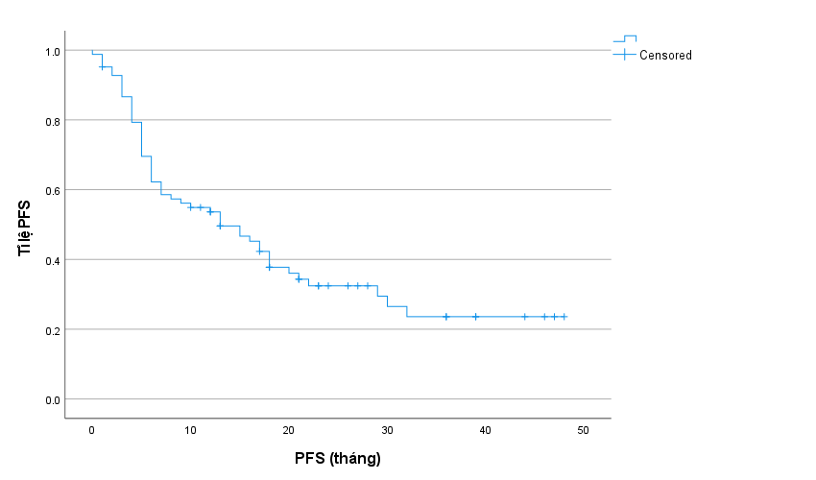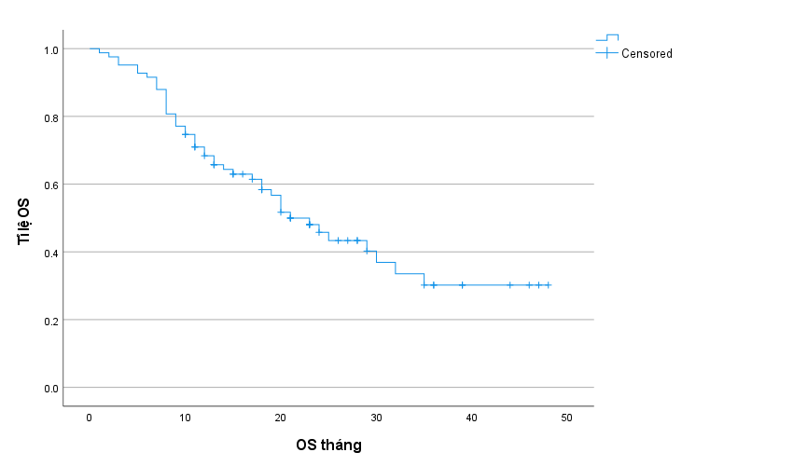

**Biểu đồ 3.2. Thời gian sống thêm không bệnh tiến triển và thời gian sống thêm toàn bộ**

**Nhận xét:** Thời gian sống thêm không bệnh tiến triển của nghiên cứu đạt trung vị 13 tháng.

Thời gian sống thêm toàn bộ của nghiên cứu đạt trung vị 21 tháng.

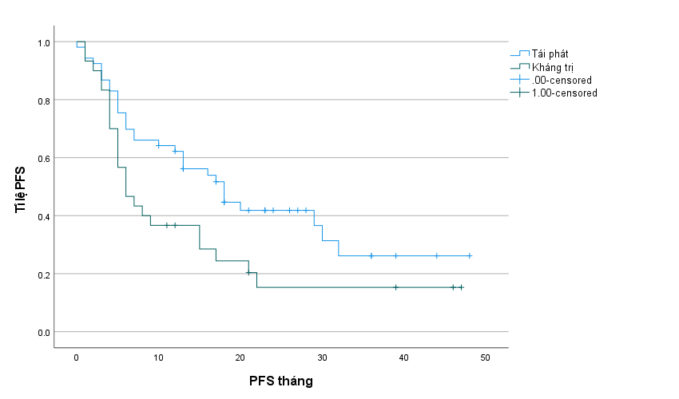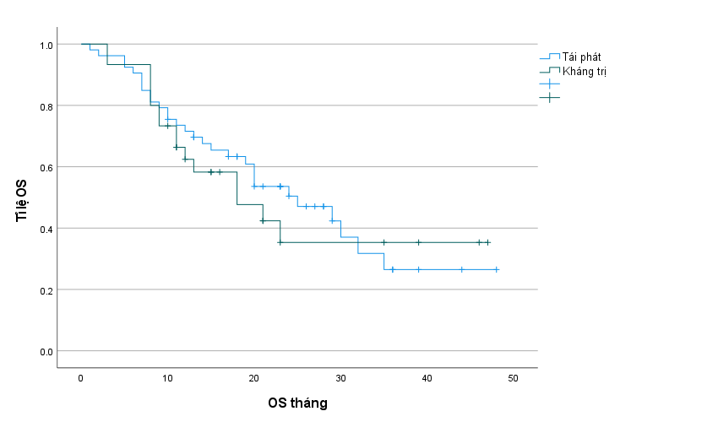

**Biểu đồ 3.3. Liên quan giữa tái phát hay kháng trị và thời gian sống thêm không bệnh tiến triển và thời gian sống thêm toàn bộ**

**Nhận xét:**Kháng trị là yếu tố tiên lượng độc lập với PFS (p<0,05) nhưng không có ý nghĩa tiên lượng OS (p>0,05)

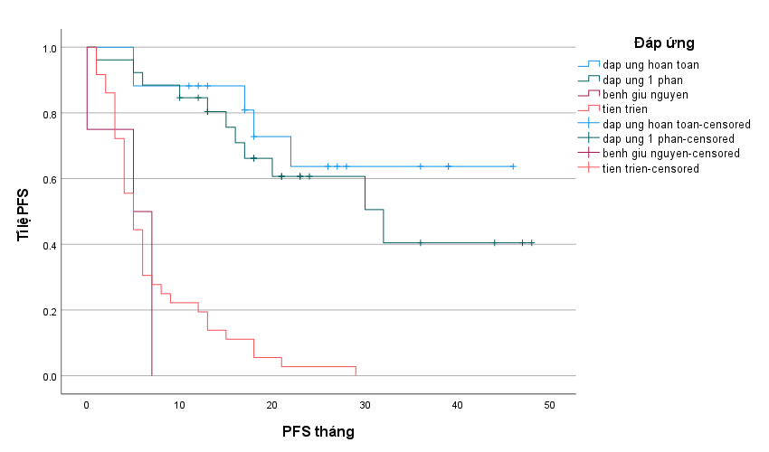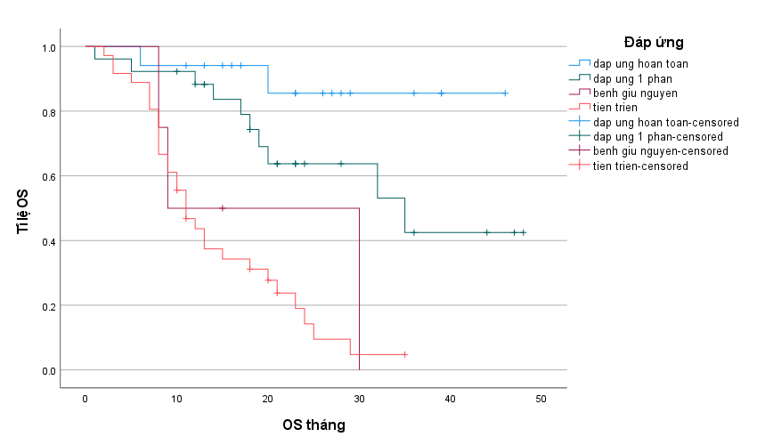

**Biểu đồ 3.4. Liên quan giữa yếu tố đáp ứng và thời gian sống thêm không bệnh tiến triển và thời gian sống thêm toàn bộ**

**Nhận xét:** Đáp ứng sau điều trị là yếu tố tiên lượng độc lập với thời gian sống thêm không bệnh tiến triển và thời gian sống thêm toàn bộ với p<0,001.

**4. Bàn luận**

## **4.1. Đặc điểm chung của bệnh nhân**

Theo các thống kê trên thế giới các bệnh nhân u lympho tế bào B lớn lan tỏa có độ tuổi trung bình 64 và tỉ lệ nam giới chiếm 55%. Nghiên cứu của chúng tôi đa phần là bệnh nhân u lympho thể tế bào B lớn lan tỏa (87,5%) thu được kết quả tuổi trung bình của nghiên cứu là 59,9; tỉ lệ nam/nữ=1.

Nghiên cứu của T. El Gnaoui (2007) trên 46 bệnh nhân u lympho tế bào B tái phát/kháng trị cho kết quả tuổi trung bình 64, tỉ lệ nam/nữ=2 3. Nghiên cứu của Clarisse Cazelles (2021) tiến hành trên 196 bệnh nhân u lympho tế bào B lớn lan tỏa tái phát/ kháng trị cho kết quả tuổi trung bình 72, tỉ lệ nam/nữ = 1,2 6.

## **4.2. Lâm sàng**

**Thể trạng chung và hội chứng B**

Tại thời điểm vào viện đa số bệnh nhân có PS=1 chiếm 45,8%. Tỉ lệ gặp hội chứng B chiếm 19,3%. Nghiên cứu của T. El Gnaoui (2007) cho kết quả tỉ lệ PS 0-1 chiếm 67%; PS > 2 chiếm 33% 3. Nghiên cứu của Clarisse Cazelles (2021) cho kết quả tỉ lệ bệnh nhân có PS 0-1 chiếm 66% và bệnh nhân PS ≥ 2 chiếm 34% 6.

**4.3. Tỉ lệ đáp ứng**

Nghiên cứu của chúng tôi thấy Sau 3 chu kỳ có 13 bệnh nhân đáp ứng hoàn toàn chiếm 15,7%, đáp ứng một phần là 65,1%. Có 13 bệnh nhân tiến triển, và 3 bệnh nhân không đáp ứng chiếm tổng cộng 19,3%.Sau 6 chu kì tỉ lệ đáp ứng hoàn toàn đạt 20,5%; đáp ứng một phần đạt 31,3%; 4,8% bệnh giữ nguyên và có 43,4% bệnh nhân tiến triển.Nghiên cứu của Clarisse Cazelles (2021) cho kết quả tỉ lệ đáp ứng giữa kì đạt 54% và đáp ứng hoàn toàn đạt 23%. Tỉ lệ đáp ứng cuối kì đạt 38% và tỉ lệ đáp ứng hoàn toàn đạt 33% 6. Nghiên cứu của T. El Gnaoui (2007) cho kết quả tỉ lệ đáp ứng hoàn toàn là 50%; tỉ lệ đáp ứng một phần là 33%; tỉ lệ bệnh tiến triển là 17% 3. Như vậy tỉ lệ đáp ứng trong nghiên cứu của chúng tôi cao hơn nghiên cứu của Clarisse Cazelles có thể là do đa số các bệnh nhân được dùng phác đồ RGEMOX ở line 2 trong khi ở nghiên cứu của tác giả này các bệnh nhân đã trải qua nhiều phác đồ hơn trước khi tiến tới dùng RGEMOX.

**4.4. Thời gian sống thêm toàn bộ và thời gian sống thêm không bệnh tiến triển và các yếu tố liên quan**

Trong nghiên cứu của chúng tôi thời gian theo dõi trung bình là 18,3 tháng (ngắn nhất 1 tháng dài nhất 48 tháng) đã ghi nhận 56 bệnh nhân có tái phát và 45 bệnh nhân tử vong. Thời gian sống thêm không bệnh tiến triển của nghiên cứu đạt trung vị 13 tháng. Thời gian sống thêm toàn bộ của nghiên cứu đạt trung vị 21 tháng. Nghiên cứu của Clarisse Cazelles (2021) cho kết quả thời gian sống thêm không bệnh trung vị là 5 tháng và thời gian sống thêm toàn bộ là 10 tháng 6. Nghiên cứu của T. El Gnaoui (2007) cho kết quả tỉ lệ sống thêm toàn bộ 2 năm đạt 66%; tỉ lệ sống thêm không bệnh đạt 43%3. Kháng trị là yếu tố tiên lượng độc lập với PFS (p<0,05) và đáp ứng sau điều trị là yếu tố tiên lượng độc lập với thời gian sống thêm không bệnh tiến triển và thời gian sống thêm toàn bộ với p<0,001.

**5. Kết luận**

Qua nghiên cứu chúng tôi thấy phác đồ RGEMOX ứng dụng trong điều trị U lympho không Hodgkin tế bào B tái phát/kháng trị không có chỉ định hóa chất liều cao đạt tỉ lệ đáp ứng cuối kì đạt 51,8%, ít gặp tác dụng không mong muốn, thời gian sống thêm không bệnh tiến triển đạt 13 tháng và thời gian sống thêm toàn bộ đạt 21 tháng.

**Tài liệu tham khảo**

1. Philip T, Guglielmi C, Hagenbeek A et al. Autologous bone marrow transplantation as compared with salvage chemotherapy in relapses of chemotherapy-sensitive non-Hodgkin’s lymphoma. . *N Engl J Med*. 1995;333:1540–1545.

2. Schouten HC, Qian W, Kvaloy S et al. High-dose therapy improves progressionfree survival and survival in relapsed follicular non-Hodgkin’s lymphoma: results from the randomized European CUP trial. *J Clin Oncol* 2003;21:3918–3927.

3. T. El Gnaoui, J. Dupuis, K. Belhadj et al. Rituximab, gemcitabine and oxaliplatin: an effective salvage regimen for patients with relapsed or refractory B-cell lymphoma not candidates for high-dose therapy. *Annals of Oncology*. 2007:1363–1368.

4. Fossa A, Santoro A, Hiddemann W et al. Gemcitabine as a single agent in the treatment of relapsed or refractory aggressive non-Hodgkin’s lymphoma. *J Clin Oncol*. 1999;17:3786–3792.

5. Andrew D.Z. et al. NCCN Clinical practice guidelines in Oncology - B-Cell lymphomas. *NCCN*. 2020:12-65.

6. Clarisse Cazelles, Karim Belhadj, Hélène Vellemans et al. Rituximab plus gemcitabine and oxaliplatin (R-GemOx) in refractory/relapsed diffuse large B-cell lymphoma: a real-life study in patients ineligible for autologous stem-cell transplantation. *Leuk Lymphoma*. 2021;62(9):2161-2168.